звіт
Додаток І
до Порядку складання бюджетної звіт н о с т і розпорядниками та одержувачами бюджетних коштів, звітності фондами загальнообов'язкового державного соціального і пенсійного страхування (пункт І розділу II)

про надходження та використання коштів загального фонду (форма №2д, №2м)
за рік 2023 р.

КОДИ

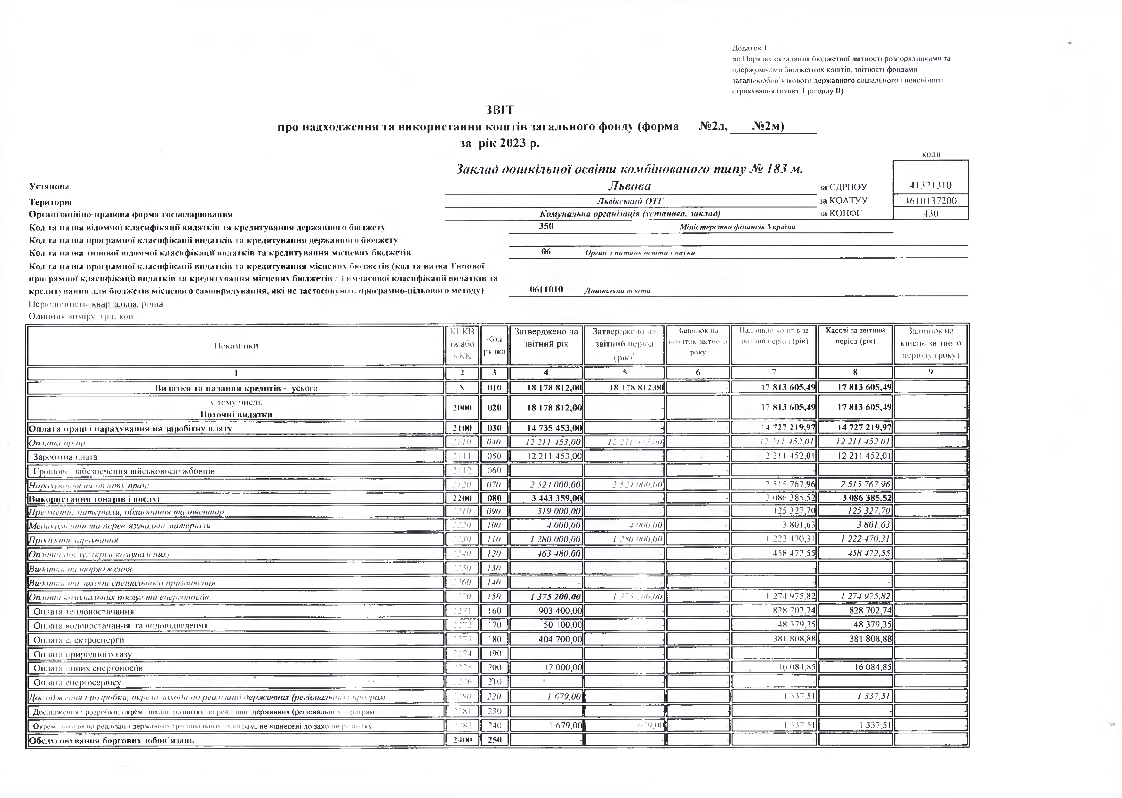
З а к л а д д о ш к іл ь н о ї о світ и к о м б ін о в а н о го т и п у № І ЯЗ м .
У станова | Л ь во в а | за ЄДРПОУ | 4 0 2 1 3 1 0
Територія | Л ьвівський О ТГ | за КОАТУУ | 4610137200
О р і анізанійно- нравова форма господарювання | К ом унальна організація (уст анова, заклад) | за КОПФГ | 430
Код іа назва В ІД О М Ч О Ї кл аси ф ікац ії ви д атків га кредитування державної О ГжіЛЖСІЛ 350 Міністерство фінаnein України
Код га назва програмної кл аси ф ікац ії ви д атків та кредитування держ авною бкіджезу Код га назва І И ІІО В О Ї В ІД О М Ч О Ї кл аси ф ікац ії ви д атків та кредитування місцевих бюджетів Об Орган з питань освіти і науки Код га назва програмної кл аси ф ікац ії ви д атків га кредитування місцевих бюджетів (код та н а ш а Ги пової
її рої рам ної кл аси ф ікац ії ви д атків га кредитування місцевих бю джетів / І им часової класи ф ікац ії ви д атків іа
Кредиту ванни для бю дж етів місцевого сам овряд ування, Я К І не застосовх И И І . програмно-цільового методу) 0 6 110 10 Дош кільни т віта
П ер іо д и ч н ість: к в а р тальна, річна О д и ни ц я ви м ір у ір н , коп.
1Іо к а н іи к и | К І к в та або К К К | Код рядка | Затвер д ж ен о на зв ітн и й рік | Затверд ж ено на зв ітн и й період  ( р ік ) 1 | Залишок на початок звітного року | Надійшло коштів за звігний період (рік) | Касові за звітний період (рік) | Зал и ш о к на  кінец ь [ВИНОЮ періоду ( р о к у)
і | 2 | 3 | 4 | 5 | 6 | 7 | 8 | 9
Видат ки та надання кредитів - усього | \ | 0 1 0 | 18 178 8 1 2 ,0 0 | 18 178 8 1 2 ,0 0 | - | 17 81 3 6 0 5 ,4 9 | 17 8 1 3 6 0 5 ,4 9 | -
у то м у числі:  Поточні видатки | 2ІИИІ | 0 2 0 | 18 178 8 1 2 ,0 0 | - | - | 17 813 6 0 5 ,4 9 | 17 81 3 6 0 5 ,4 9 | -
О п лата праці і нарахування на іа робітну плату | 2 НИ) | 0 3 0 | 14 73 5 4 5 3 ,0 0 | - | - | 14 727 2 1 9 ,9 7 | 14 7 2 7 2 1 9 , 9 7 | -
Оп. ю т а праці | '/10 | 040 | 12 211 453,00 | 12 21/ 453.дО |  | 12 2/1 452,0/ | 12 211 452,01
Заробіт на плата | 2111 | 050 | 12 211 453,00 | - | - | 12 211 452,01 | 12 211 452,01 | -
Г р о т о в е ш б ед іеч ен н я в ій сько в о сл ' ж б о вц ів | 2112 | 060
Нарахування на о п л а т і праці | '120 | 070 | 2 524 000,00 | 2 224 ЇЮ 0,00 |  | 2 515 767,96 | 2 515 767,96
В и к о р и сіа н н я товарів і нослм | 2204) | 0 8 0 | 3 4 4 3 3 5 9 ,0 0 | - | - | 3 086 385,52 | 3 0 8 6 3 8 5 ,5 2 | -
П ред м ети. м атеріали, обладнання т а інвентар | 22 Ю | 000 | 319 000,00 |  |  | 125 327,70 | 125 327,70
М едикам енти т а перев'язувальні м атеріали | 2220 | 100 | 4 000,00 | 4 (Ю 0,00 |  | 3 801,63 | з т і , 63
Пр<н)\к т и харч уванпя | 22x0 | п о | 1 280 000,00 | 1 2X0 000,00 |  | 1 222 470,31 | 1 222 470,31
О п л ата послуг О рім комунальних) | 2240 | 120 | 463 480,00 |  |  | 458 472,55 | 458 472,55
Ви д атки на підрядлн ення | 2250 | / з о | -
Ви д атки т а заходи спеціального призначення | '200 | 140 | - |  |  |  | -
О п л ата комунальних послуг т а енергоносіїв | 2 2 0 | 150 | 1 375 200,00 | 1 3~2 200,00 |  | 1 274 975,82 | 1 274 975,82
О пл ата теп ло п о стачан н я | 2271 | 160 | 903 400,00 |  | - | 828 702,74 | 828 702,74 | -
О п л а т а во д о по стачання та водовідведення | 2272 | 170 | 50 100,00 |  | - | 48 379,35 | 48 379,35 | ■
О п л а т а електро енергії | 2273 | 180 | 404 700,00 |  |  | 381 808,88 | 381 808,88
О плата природного газу | 2 ' 7 1 | 190 |  |  |  | - |  | -
О плата інш их енерго но сіїв | 227.5 | 200 | 17 000,00 |  |  | І(> 084,85 | 16 084,85 | -
О пл ата енерго сервісу • | 2276 | 210 |  |  |  |  |  | -
Дослід ш синя і розробки, окремі заходи по реалізац ії державних (регіональним програм | '240 | 220 | 1 670,00 |  |  | 1 337,51 | 1 337,51 | -
Дослідження і розробки, окремі іаходи розвитку по реалізації державних (регіональних і програм | 2281 | 230 | - |  | - |  | - | -
Окремі імчоди по реалізації державних (регіональнихІ програм, не віднесені до заходів розвитку | 22 х 2 | 240 | 1 679,00 | 1 0^9,00 |  | 1 337,51 | 1 337,51
Обсл м о в у н а н н я боргових ю бо в'ятан ь | 2-400 | 25 0 | - | - | -

1
2 | 3 | 4 |  | 5 |  | 6 |  | 7 |  | 8 |  | 9
2410 | 260 |  |  |  |  |  |  |  | - |  |  |  | -
2420 | 270 |  |  |  |  |  |  |  | -
2600 | 280 |  | - |  | - |  | - |  |  |  | -
2610 | 290 |  |  |  |  |  |  |  | - |  |  |  | -
2620 | 300 |  |  |  |  |  |  |  | - |  |  |  | -
2630 | 310 |  |  |  |  |  |  |  | - |  |  |  | -
2700 | 320 |  | - |  | - |  | - |  | - |  | - |  | ■
2710 | 330 |  |  |  |  |  |  |  |  |  |  |  | -
2720 | 340 |  |  |  |  |  |  |  | - |  |  |  | -
2730 | 350 |  |  |  |  |  |  |  | - |  |  |  | -
2800 | 360 |  |  |  |  |  | - |  | - |  |  |  | -
3000 | 370 |  | - |  | - |  | - |  |  |  |  |  | -
3100 | 380 |  | - |  | - |  | - |  | - |  | - |  | -
3110 | 390 |  |  |  |  |  |  |  | - |  |  |  | -
3120 | 400 |  |  |  |  |  | - |  | - |  |  |  | -
3121 | 410 |  |  |  | - |  | - |  | - |  |  |  | -
3122 | 420 |  |  |  | - |  | - |  | - |  | - |  | -
3130 | 430 |  |  |  |  |  |  |  | - |  |  |  | -
3131 | 440 |  |  |  | - |  | - |  | - |  | -1 |  | -
3132 | 450 |  |  |  | - |  | - |  | - |  | -1 |  | ■
3140 | 460 |  |  |  |  |  |  |  | - |  |  |  | -
3141 | 470 |  |  |  |  |  | - |  | - |  |  |  | ■
3 142 | 480 |  |  |  |  |  | - |  | -
3 143 | 490 |  |  |  |  |  | - |  | -
3/50 | 500 |  |  |  |  |  | - |  | - |  |  |  | -
3160 | 510 |  |  |  |  |  | - |  |  |  |  |  | -
3200 | 520 |  | - |  | - |  | - |  | - |  | - |  | ■
321(1 | 530 |  |  |  | - |  | - |  | - |  | - |  | -
3220 | 540 |  | - |  | - |  | - |  | - |  | - |  | -
3230 | 550 |  | - |  | - |  | - |  | - |  | - |  | -
3240 | 560 |  |  |  |  |  | - |  | - |  |  |  | -
4100 | 570 |  |  |  | - |  | - |  | - |  | - |  | -
4110 | 580 |  |  |  |  |  | - |  | - |  | -і |  | -

Обслуговування вн утр іш н іх боргових зобов 'язанв ( Ю слуговування зовніш ніх боргових зобов язань П оточні трансферти
( у б а в )її т а п о то чн і тр ан сф е р ти підприєм ствам (установам , організаціям) П о то чн і тр ан сф е р ти органам дер ж авного управління інших рівнів
П о то чн і тр ан сф е р ти урядам іноземних д ер ж ав т а м і ж народним організаціям
( оціальне забезпечення
П и т а т и пенсій і допомоги ■ ( ти п ен д ії
Інш і ви п лати населенню Ін ш і поточні ви лазки
К а п іта л ь н і ви лазки
іІр илбанни основного кап італу
Придбання обладнання і пред м етів довгострокового користування К а п іта л ьн е будівництво (придбання)
К а п іта л ьн е б уд ів н и ц тв о (п р и д б ан н я) ж и т л а
К а п іта л ьн е буд ів н и ц тв о (пр и д б а н н я) ін ш и х о б ’єк тів
кап італьн и й ре монт
К а п іта л ь н и й ремонт ж и зл о во го ф онду ( п р и м іщ е н ь) К а п іта л ь н и й ремонт ін ш и х о б ’ є к тів
Геко н стр укц ія т а р е ставр ац ія
Ре к о н стр ук ц ія ж итл о во го ф онду (п р и м іщ е н ь ) Ре к о н стр ук ц ія та реставрація ін ш и х о б ’є к т ів
Реставр а ц ія п а м ’ ято к кул ьтур и , іст о р ії та архітектури
( творення дер жавних запасів і резервів Придбання землі т а нем атеріальних а к ти в ів Кап ira л ь і і і гран сфер і н
К а п іта л ьн і тр ан сф е р ти підприєм ствам (устан о вам . організаціям) К а п іта л ьн і тр ан сф е р ти органам держ авного управління інших рівнів
К а п іта л ьн і тр ан сф е р ти урядам іноземних д ер ж ав т а міжнародним організаціям
|К ап італ ьн і тр ан сф е р ти населенню

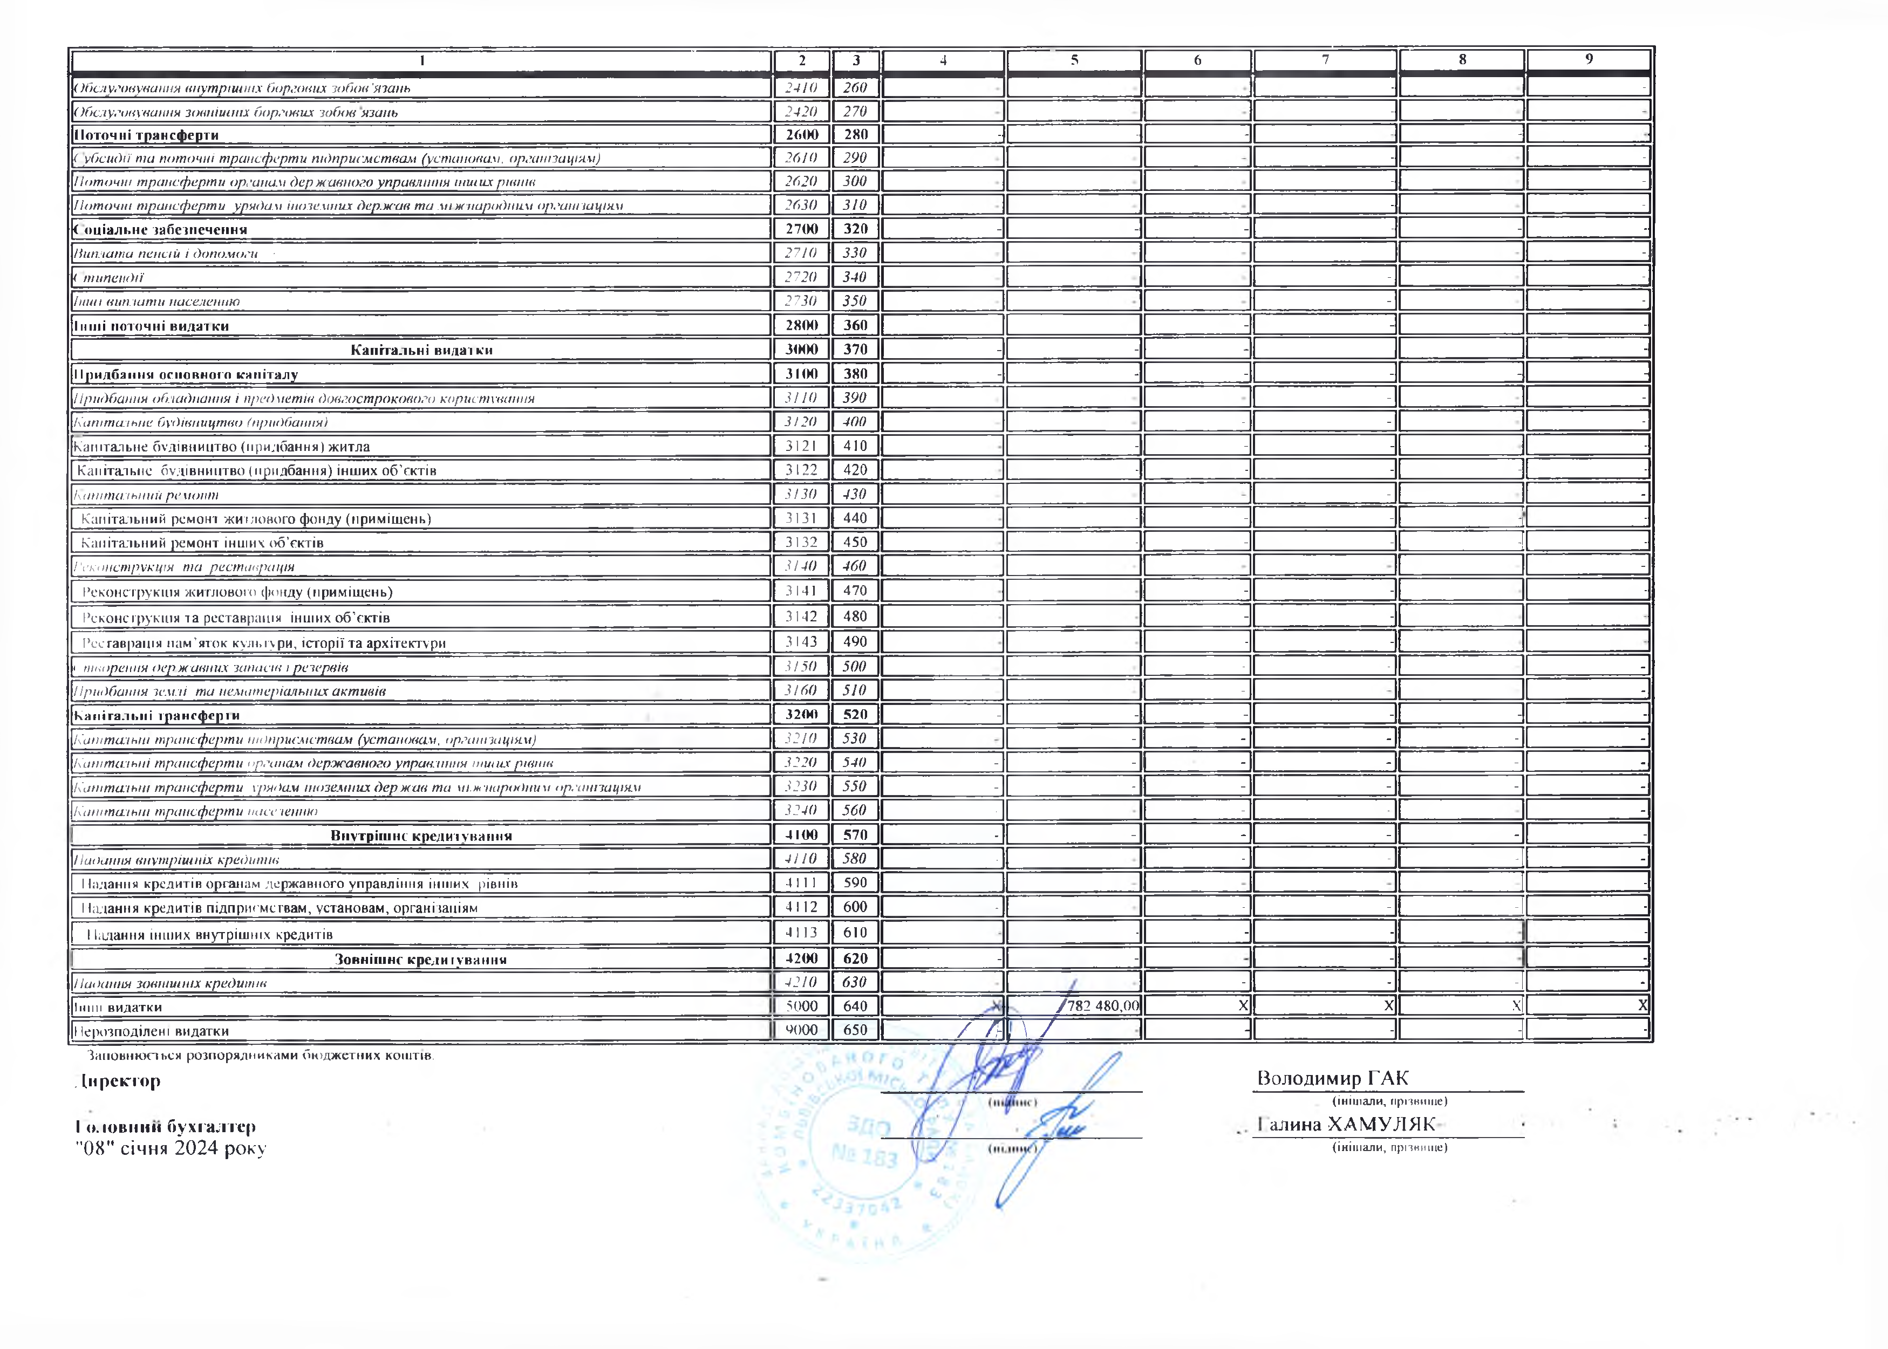
\/Іад ання вн утр іш н іх кред итів
1 Н адання кред итів органам держ авного уп р ав л ін н я ін ш и х р івн ів | 4111 | 590
1 1Іадання кред итів під пр и єм ствам , устан о вам , організаціям | 4 112 | 600 |  |  |  |  |  | - -
| Н ад ан ня ін ш и х вн утр іш н іх кред итів | 4113 | 610 |  |  |  |  | - | - •
Зо вн іш н є кредитування | 4200 | 620 |  |  | - |  | - | -
\/Іаоання зовніш ніх кред итів | -1210 | 630 |  |  |  |  |  | - -
||н іш видатки | 4 )0 0 | 640 |  |  |  |  | / 7 8 2 480,00 | X X
|Іерозподілені видатки | чооо | 650 | / | 7 |  | \ / |  | 11 -
З а п о в н ю ється розпоряд никами б ю д ж е тн и х кош тів.  . їмректор |  |  |  |  |  |  |  | Володимир ГАК
 |  |  |  |  |  |  |  | (ініціали, прізвище)
І о.іовнии бухгалтер  "08" січня 2024 року |  |  |  |  |  |  |  | ал и н а Х А М У Л Я К  (ініціали, прізвище)

В н утр іш н є кредитування

1 -
-! -
-
-
•! -
XI X
-1 -

